系 列 书 推 荐
Sweet Cherry Easy Classic Series
《勃朗特姐妹全集》(全8册)
The Complete Brontë Sisters Children’s Collection
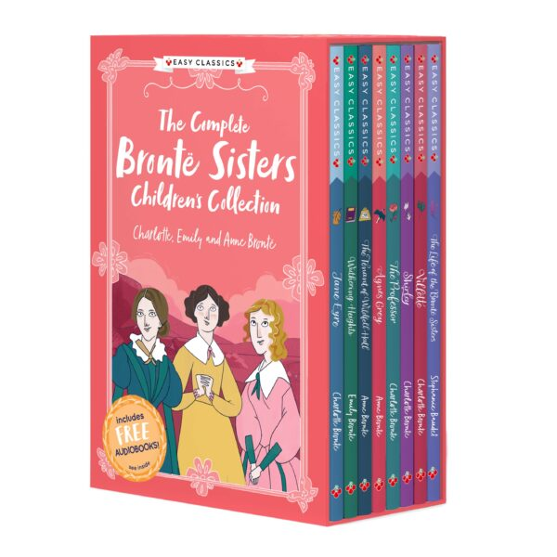
中文书名：《勃朗特姐妹全集》青少插图版
英文书名：The Complete Brontë Sisters Children’s Collection
作 者：Adapted by Stephanie Baudet
出 版 社：Sweet Cherry Publishing
代理公司：ANA/Emily Xu
出版时间：2022年4月
代理地区：中国大陆、台湾
页 数：112页/册
审读资料：电子文稿
类 型：桥梁书

内容简介：

从约克郡荒野到桑菲尔德庄园高耸的围墙，体验勃朗特姐妹关于爱情、自我发现和家庭矛盾的名著故事，专为7岁+上儿童改编并配图。

- 匹配课堂/课外阅读和理解的层析，并附有详细的分析和阅读理解材料
- 精简易理解的语言
- 帮助孩子在阅读原著之前，有效理解故事情节

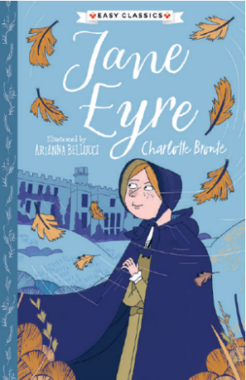
中文书名：《简·爱》
英文书名：Jane Eyre
作 者：Stephanie Baudet
出 版 社：Sweet Cherry Publishing
代理公司：ANA/Emily
出版时间：2022年4月
代理地区：中国大陆、台湾
页 数：112页
审读资料：电子文稿
类 型：桥梁书

内容简介：

简·爱是个孤儿，她和舅妈里德太太以及对简很残忍的表兄弟们住在一起。有一天，她的舅妈把她锁在了她叔叔去世的“红屋子”里，大家都觉得那间房子不太对劲。简害怕得晕了过去，然后病了几天。

不久，里德太太把简送到了由残忍冷漠的布罗克赫斯特先生经营的洛伍德学校，她在那里很不开心，好在和一个叫海伦·伯恩斯的女孩交上了朋友。简在学校呆了几年，后来成为了学校的老师。一场斑疹伤寒爆发后，布罗克赫斯特先生被解雇，情况也好了起来。最终简决定离开，她申请了一份桑菲尔德庄园的工作，给一个叫阿黛尔的法国女孩做家庭教师。

桑菲尔德庄园的主人是爱德华·罗切斯特先生，阿黛尔的监护人，但他他似乎是个粗鲁、不友好的人，几乎从不在那里。简在桑菲尔德庄园过得很开心，但阁楼房间里总是传出奇怪的声音，据说是一个叫格蕾丝·普尔的仆人发出的，这让简感到不安。一天晚上，罗切斯特先生的房间发生了火灾，是简救了他，两人的关系变得亲密起来。简爱上了罗彻斯特先生，但是简认为他更感兴趣的是自己社交圈中的一个女人——布兰奇·英格拉姆。然而她错了，罗切斯特向她求了婚。

在他们婚礼的当天，一个男人冲进教堂阻止了婚礼，说罗切斯特已经有了妻子。罗切斯特承认他和伯莎结婚了，伯莎是格蕾丝·普尔在阁楼上照顾的女人，患有严重的精神疾病。尽管罗切斯特恳求简留下来，但简不能违背她的所有原则，与已婚男子生活在一起。

当住在马德拉的简的叔叔去世，并留给她一笔财富时，她决定与堂兄弟姐妹们共享这笔遗产。有一天，简似乎听到罗切斯特先生在呼唤她，她立刻动身去寻找他。到达桑菲尔德时，她震惊地看到那里变成了被烧毁的废墟，而罗切斯特住在他的另一所房子里，变成了盲人。他在火灾中试图救出从屋顶掉下来的妻子，但因为双目失明，他的妻子也去世了。简和罗切斯特结婚了，小说以罗彻斯特先生恢复了一只眼睛的视力，看到他新出生的儿子而告终。

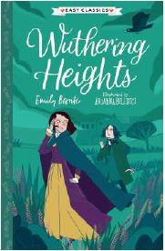
中文书名：《呼啸山庄》
英文书名：Wuthering Heights
作 者：Stephanie Baudet
出 版 社：Sweet Cherry Publishing
代理公司：ANA/Emily
出版时间：2022年4月
代理地区：中国大陆、台湾
页 数：112页
审读资料：电子文稿
类 型：桥梁书

内容简介：

当洛克伍德先生租下画眉山庄时，他很想去见见这片庄园的主人——那位住在附近的呼啸山庄里面的希斯克利夫先生。希斯克利夫先生不是太友好，但由于大雪，洛克伍德先生不得不在那里呆上一夜。到了夜晚的时候，洛克伍德仿佛听到窗外有一个女人的声音，并且看到她的手在抓玻璃，极为惊悚，而希斯克利夫先生则对他被安排在那个房间感到很愤怒。

当洛克伍德第二天回到画眉山庄时，他请管家奈莉·迪恩给他讲讲希斯克利夫先生的事。奈莉一生都住在呼啸山庄，她的父母是那里的仆人。于是奈莉接着讲了下面这个故事。

呼啸山庄的主人恩肖先生从利物浦收养了一个无家可归的小男孩回家。他叫希斯克利夫，从小便和恩肖先生自己的孩子辛德雷和凯瑟琳一起长大。辛德雷讨厌他父亲对希斯克利夫的关注，但希斯克利夫和凯瑟琳相处得很好。恩肖先生死后，辛德雷对希斯克利夫很残忍，比对待仆人还要恶劣。有一天，凯瑟琳和希斯克利夫在荒野上自由自在地奔跑着，他们来到一所房子前，意识到这属于他们曾见过一次面的林顿一家。他们决定在窗户里侦察，看看他们在干什么。结果凯瑟琳不小心摔倒了，林顿一家把她留了下来，照顾她直到康复。他们不允许希斯克利夫接近她，因为他们认为他是下等人。

六周后凯瑟琳回到家时，也将矛头转向了希斯克利夫。她嘲笑他粗鲁、邋遢的外表和低微的出身，并且经常和林顿家的富家公子埃德加·林顿呆在一起。希斯克利夫嫉妒不已，并且他无意中听到凯瑟琳告诉奈莉她将要嫁给林顿。于是，希斯克利夫离开了三年。

凯瑟琳嫁给了林顿，但她过得并不幸福。希斯克利夫衣锦还乡后，和已经寡居的辛德雷以及他的小儿子哈里顿住在一起。不久后，凯瑟琳病了，她和希斯克利夫在奈莉的安排下偷偷见了一面，恰巧被提早回家的埃德加看到了。那天的晚些时候，凯瑟琳生下自己的孩子，却在两个小时后就去世了，都未曾来得及见到她的女儿凯西一面。而希斯克利夫一心想报复，根本不在乎在报复过程中会伤害多少人，他的妻子伊莎贝拉·林顿给他生了一个儿子。几年后，他强迫凯西嫁给自己的儿子，这样他就可以控制所有人。

这么多年来，凯瑟琳一直萦绕在希斯克利夫的心头。而终于在最后，他放下了仇恨和怨怼，在一个风雪之夜走进了荒野。

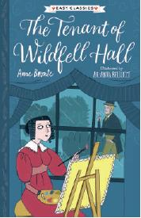
中文书名：《荒野庄园的房客》
英文书名：The Tenant of Wildfell Hall
作 者：Stephanie Baudet
出 版 社：Sweet Cherry Publishing
代理公司：ANA/Emily
出版时间：2022年4月
代理地区：中国大陆、台湾
页 数：112页
审读资料：电子文稿
类 型：桥梁书

内容简介：

这个故事是从两个视角讲述的：吉尔伯特·马卡姆，写信给他的姐夫杰克；和海伦·格雷厄姆，一个最近刚刚和她五岁的儿子亚瑟搬到村子里来的年轻女人。

格雷厄姆夫人在村子里引起了人们的议论，因为她和她的儿子独自住在杂乱无章的荒野庄园——一所除了一个老仆人，别无他人的老房子。她显然不可能是寡妇，因为她没有穿黑色衣服，她一定是在什么地方有个丈夫。对村民们来说，她的职责就是和丈夫呆在一起，不管他是什么样的人。然而，她确实是担心自己的儿子，而逃离了不忠、酗酒的丈夫。

格雷厄姆夫人是一位独立的女性，她总是直接说出自己的想法。她对吉尔伯特教育她儿子的方式感到很不满，然而，吉尔伯特和小亚瑟的关系还是将两人联系在了一起，吉尔伯特爱上了格雷厄姆夫人。

吉尔伯特的前女友伊丽莎和她的朋友简一起在村子里散布关于格雷厄姆夫人的谣言。简爱慕荒野庄园的主人劳伦斯先生，并注意到他经常去拜访格雷厄姆夫人。她感到嫉妒。而事实上，劳伦斯先生是格雷厄姆夫人的表兄。

格雷厄姆夫人靠卖画谋生，吉尔伯特在其中一幅画上看到了她的签名：海伦·亨廷顿。她承诺会在第二天会告诉他她的秘密，但就在那天晚上吉尔伯特看到她和劳伦斯先生在一起，并误解了他们的关系。几天后，吉尔伯特遇见了劳伦斯先生，他们发生了争执。吉尔伯特用马鞭打了劳伦斯，使他从马上摔了下来。吉尔伯特试图躲避海伦，但小亚瑟把他们短暂地聚在一起，海伦把她的日记给了他。

小说的后一部分是海伦的日记，日记始于她19岁时遇到亚瑟·亨廷顿。他们结婚后，亚瑟对她很残忍，会嫉妒新出生的小亚瑟。当他开始教他的儿子喝酒和骂脏话时，海伦决定她必须将孩子带走，她已经忍受三年了。读完日记后，吉尔伯特去找海伦，然而她回到了丈夫身边，因为亚瑟·亨廷顿病得很厉害。海伦试图帮助他，但他推开了她，还无视医生的建议，最终去世了。一年之后，尽管知道海伦已经是个富有的女人，她并不想嫁给一个贫穷的农民。吉尔伯特还是决定去找海伦，他意识到自己仍然爱她。海伦非常高兴，并说他们社会地位的不同对她来说并不重要。他们在第二年结婚，过得非常幸福。

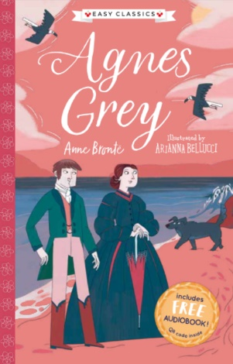
中文书名：《艾格尼丝·格雷》
英文书名：Agnes Grey
作 者：Stephanie Baudet
出 版 社：Sweet Cherry Publishing
代理公司：ANA/Emily
出版时间：2022年3月27日
代理地区：中国大陆、台湾
页 数：112页
审读资料：电子文稿
类 型：桥梁书

内容简介：

对艾格尼丝·格雷来说，一切都变了。当灾难来袭，她的家庭失去了仅有的那一点点钱，她只得离开家，去当家庭教师挣钱。她在这个新城市，遇到了英俊温柔的韦斯顿先生，但她的新男女主人并不尊重她，家里面自私、调皮的孩子们也并不会管她是否开心。

艾格尼丝的母亲生于有钱人家，但父母不赞成她嫁给一个贫穷的教会牧师，于是剥夺了她的继承权。夫妻俩在他们的小房子里过得很幸福，他们有六个女儿，但只有两个活了下来。艾格尼丝、她的姐姐玛丽和她们的母亲把时间都花在了阅读、学习和在花园里工作上。但是格雷先生把他所有的钱都投给了一个商人，而他乘坐的船失事了，于是所有的钱都没了。现在他们必须赚钱来补贴上格雷先生作为教堂牧师的那点工资。

玛丽试图卖掉她的画，而艾格尼丝则决定去做一名家庭教师，来帮助艰难的家庭走出困境。尽管这在家人眼中是个笑柄，因为他们觉得她还是个孩子。但艾格尼丝已下定决心，并且通过家里的朋友，在极度富有却自私的布鲁姆菲尔德家族，得到了一份工作。布鲁姆菲尔德家族的孩子们都很不乖，于是艾格尼丝总是陷入麻烦，还不可以用任何方式惩罚孩子们。大儿子汤姆很傲慢，对动物和昆虫很残忍。即使是最小的孩子——6岁的玛丽·安，也会动不动就发脾气，拒绝做作业。然而布卢姆菲尔德夫人却以为她的孩子们都是小天使，最后因为孩子们没有学到任何东西，艾格尼丝被解雇了，

艾格尼丝在家里呆了几个月，然后找到了另一份工作，这一次她负责照看两个年龄稍大一点的女孩，16岁的罗莎莉和14岁的玛蒂尔达。莫里一家虽没有布卢姆菲尔德家族那么冷酷无情，但依旧不是艾格尼丝希望遇到的那种幸福家庭。罗莎莉只在意自己的外表，会和所有来拜访的男人调情。她最终嫁给了一个富有的人，但后来却告诉艾格尼丝，她并不幸福。而玛蒂尔达只喜欢马。尽管如此，艾格尼丝一直和莫里一家人在一起。

当艾格尼丝拜访一位年长的女士时，她在教堂遇到了新的助理牧师——韦斯顿先生。他们因一起散步而成为了朋友，他还为她摘了一些花。艾格尼丝一直将这些花夹在她的《圣经》里。当罗莎莉发现了这段友谊后，她想要和韦斯顿先生调情，但他丝毫不感兴趣。

罗莎莉结婚后，这个家不再需要阿格尼斯的服务了，所以她回家了。而她的姐姐玛丽也结婚了，所以她和母亲就在一个海滨小镇上开了一所小学校。在拜访罗莎莉的时侯，她得知韦斯顿先生搬到了另一个教区。

一天，她在海边散步，认出沙滩上有一只狗是她在莫雷家工作时的狗，原来这只狗一直陪伴着韦斯顿先生。他始终在寻找她，终于他向她求婚，而她欣然接受。

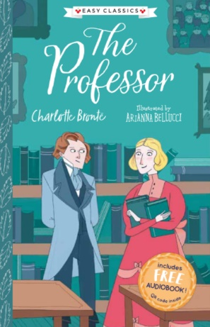
中文书名：《教师》
英文书名：The Professor
作 者：Stephanie Baudet
出 版 社：Sweet Cherry Publishing
代理公司：ANA/Emily
出版时间：2022年3月27日
代理地区：中国大陆、台湾
页 数：112页
审读资料：电子文稿
类 型：桥梁书

内容简介：

自从父母去世后，威廉·克里姆斯沃斯一直依靠他的两个富有的叔叔生活。他们支付了他的学费，希望他成为一名教堂牧师。然而，威廉想成为的是像他父亲那样的商人。这个想法激怒了叔叔们，于是他们撤回了所有对他经济上的资助。

他的哥哥爱德华给了他一份文员的卑微工作。尽管威廉完成得很好且毫无怨言，但他依旧对他很不好。一位商人汉斯登先生观察到了这一切，他建议威廉去比利时工作，于是他给一所学校的校长写了一封介绍信。

后来，威廉成为了布鲁塞尔一所男校的英语老师，学校的拥有者是佩莱先生。威廉是一个好老师，他很享受这份工作，这也令他得到了第二份工作——每周有几个下午在隔壁的女子学校教英语，而这所学校是由路透小姐经营的。

起初，这些女孩不好教。她们会拿威廉寻开心或是行为很不礼貌，以至于他很难管她们。后来他得到了女孩们的尊重，并爱上了路透小姐。有一个新学生加入了他的班级，她是在学校里面教缝纫的，威廉很快便发现她的英语已经相当好了，他渐渐被她迷住了，但路透小姐很嫉妒她，于是开除了她。

威廉不顾一切地想要再见到她并试图找到她。最终，在他就要放弃的时候，偶然间看到她在墓地里，跪在一个坟墓前，那是和她一起住的姑妈的坟墓。

路透小姐现在才告诉威廉，说她和佩莱先生已经订婚了。威廉觉得自己不能再继续为这两个自私的人工作了。然而没有工作，他无法向亨利小姐求婚。

于是他在以前认识的一个熟人的帮助下，找到了一份在大学里面教英语的工作。他向亨利小姐求婚，并且她接受了。

后来，他们开了一间自己的学校，幸福地经营了许多年，然后带着儿子维克多回到了英国。

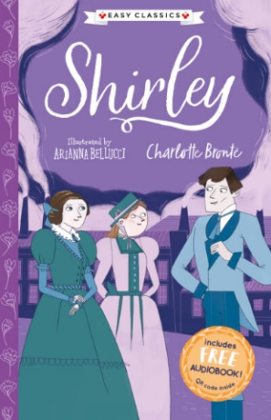
中文书名：《雪莉》
英文书名：Shirley
作 者：Stephanie Baudet
出 版 社：Sweet Cherry Publishing
代理公司：ANA/Emily
出版时间：2022年3月27日
代理地区：中国大陆、台湾
页 数：112页
审读资料：电子文稿
类 型：桥梁书

内容简介：

《雪莉》讲述了工业革命时期住在约克郡的两个年轻女子的故事。

雪莉·凯尔达是独生女，继承了家族的财产。也正因此，她很独立，是一个聪明的商业女性。她会把钱投资到企业，其中包括是罗伯特·摩尔经营的工厂。但不幸的是，由于他父亲管理不当，工厂最终经营不善。另一位女主角是卡罗琳·赫尔斯通，她是个孤儿，和她的叔叔赫尔斯通牧师住在一起。

故事的开头是罗伯特正在为工厂等待机器的投递。这些机器造成了许多人的失业，一旦他们失业，他们的家人就会挨饿，因此发生了许多动乱。罗伯特不是一个刻苦的人，但他必须与时俱进，否则其他厂主就会把他赶出去。在去工厂的路上，机器被毁了。

罗伯特和卡洛琳之间存在着一种无法言说的爱，但他必须娶一个有钱的女人。他刻意保持着距离，让卡罗琳认为他并不喜欢她。

当雪莉回来生活后，她和罗伯特成为了朋友。虽然他们之间是业务往来关系，但出于经济和商业的原因，每个人都认为他们会结婚。卡罗琳变得非常沮丧，雪莉的家庭教师普莱尔夫人安慰了她，她们现在成为了朋友。

最终，普莱尔夫人告诉卡洛琳，自己是她的母亲。她嫁给了赫尔斯通牧师的哥哥，他死后，自己还要谋生，所以没钱养卡罗琳。卡罗琳很高兴找到了自己的母亲。

虽然罗伯特并不爱雪莉，他仍然向她求婚了，但是她拒绝了他。雪莉的叔叔带着自己的家人要来进行一次长时间的拜访，和他们同行的是罗伯特的弟弟路易斯，他是一位家庭教师，也曾是雪莉的家庭教师，而现在她对待他的态度很奇怪——时而很官方客套，时而亲密信任。

雪莉的叔叔决定给她找一个合适的丈夫，她表示拒绝，于是叔叔很生气。就在他准备离开的时候，路易斯被推动着向她求了婚，她接受了。

罗伯特的生意每况愈下，他试图向那些被解雇的人解释情况。但这却造成了一场冲突——罗伯特中枪了。当他恢复的差不多的时候，卡罗琳来探望他，她承认了自己对他的爱，尽管她仍认为他爱的人是雪莉。罗伯特告诉卡罗琳，是她想错了，并向她求婚，她接受了。

最终，两对情侣举行了双人婚礼。

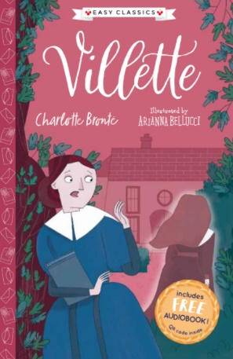
中文书名：《维莱特》
英文书名：Villette
作 者：Stephanie Baudet
出 版 社：Sweet Cherry Publishing
代理公司：ANA/Emily
出版时间：2022年3月27日
代理地区：中国大陆、台湾
页 数：112页
审读资料：电子文稿
类 型：桥梁书

内容简介：

露西是一个孤儿，最初由她的教母布雷顿夫人抚养长大，而布雷顿夫人有一个儿子，叫做约翰·格雷厄姆。后来，她又和一些远房亲戚住了八年，直到他们死后，她才被迫走出家门，自己谋生。

有一段时间，她要照顾一位患有严重关节炎的老妇人——马奇蒙小姐。当她死后，露西决定带着她仅有的那点钱在法国找一份工作。

在船上，她遇到了一个名叫吉尼维拉的年轻女孩，她正在去维莱特市一所学校的路上。一次偶然的机会，露西意外发现了学校，并寻求一份吉尼维拉提到过的、给校长贝克夫人的孩子们当保姆的工作。

露西被聘用了，并最终成为了一名英语老师。她在贝克夫人奇怪的方式和学习法语之间挣扎。当一位新医生来到学校时，露西认出他是教母的儿子约翰·布雷顿，尽管他并不认识她。

当学生和老师们都放暑假回家时，露西感到非常孤独和沮丧，并且她生病了。外出散步时，她晕倒了，被一个她之前见过的牧师救了。当她醒来时，她很困惑。她认出房间里的家具和画都是布雷顿夫人的。布雷顿夫人在一些糟糕的商业冒险中损失了所有的钱，所以她的儿子约翰为他们在维莱特买了一套房子。露西说明了自己的身份，他们一直照顾着她，直到她身体恢复，可以回去工作。

一天晚上，当约翰医生和露西在剧院时，发生了一场火灾。他救了一个女孩，后来他们才知道这个女孩叫宝琳娜，是他们儿时的朋友，约翰医生把注意力转向了她。

回到学校后，露西与一位名叫保罗·伊曼纽尔的教授成为了亲密的朋友。从一开始的漠不关心，到后来因为他的慷慨善良以及他们之间的相似之处，她渐渐爱上了他。

但保罗先生还在哀悼一段伟大的爱情，并没有准备好再谈一场恋爱。他要去西印度群岛三年，帮助一个朋友做生意。在他离开之前，他为露西买了一所学校，实现了她的梦想，并承诺等他回来后他们就在一起。

那些年，露西非常幸福。他们经常写信给彼此，而我们只希望他最终能平安回家。

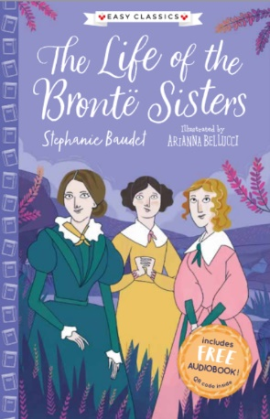
中文书名：《维莱特》
英文书名：The Life of the Bronte Sisters
作 者：Stephanie Baudet
出 版 社：Sweet Cherry Publishing
代理公司：ANA/Emily
出版时间：2022年3月27日
代理地区：中国大陆、台湾
页 数：112页
审读资料：电子文稿
类 型：桥梁书

内容简介：

这些就是勃朗特三姐妹的故事，总共七部小说，后来成为了19世纪文学中最受喜爱和尊敬的典范。故事以叙事性的方式讲述，包括他们彼此之间以及和他们的朋友之间的许多信件。

故事始于1821年，帕特里克·勃朗特的妻子去世，她为勃朗特生了六个孩子。她的姐姐伊丽莎白·布兰韦尔住在康沃尔，自愿想来照顾他们一段时间，不料却在那里一住住了20多年，直到她去世。

1824年，帕特里克·勃朗特(Patrick Bronte)看到了一则广告，要为像他一样的教会牧师的女儿开办学校，地点在距离霍沃斯大约50英里的考恩桥，而举办学校的大部分费用都是由富人慷慨捐赠的。夏末的时候，玛丽亚、伊丽莎白、夏洛特和艾米丽被学校录取了，那里的条件极其恶劣。女孩们总是饥寒交迫，吃不饱、穿不暖。但因为她们珍惜这次接受教育的机会，只得默默忍受，对父亲或是姨妈都只字不提。几个月后，玛丽亚和伊丽莎白因感染肺结核去世，夏洛蒂和艾米丽回家了。

一天，父亲为他们每个人带了一份木头制成的礼物。他给了布兰韦尔一些士兵；给了夏洛特一个农场，给了艾米丽一些小动物，给了安妮一些人偶。四个孩子用这些木雕创造出了一个完整的城市，并将这个城市里发生的故事都写在微型书里，他们一直享受着这项活动，直到成年。

1830年，帕特里克的一些有钱的朋友意识到，如果他发生了什么事，他就会失去他的房子，所以孩子们必须能够自己谋生。于是他们主动提出要资助夏洛特去他们所知道的一所名叫罗伊校长的学校。夏洛特在那里很开心，她遇到了艾伦·纳西——她生命中最好的朋友。后来，夏洛特回去当老师，用她的工资来资助艾米丽。她非常想家，所以两个月后，安妮顶替了她的位置。

布兰韦尔作为一名肖像画家的天赋日渐显露，于是他的姑姑资助他去伦敦皇家艺术学院学习。但他害怕进去后会花光所有的钱。即使当肖像画是被委托创作的，他也会在完成之前失去兴趣。女孩们得到了家庭教师的工作，但却遭到了恶劣的对待，她们不得不与表现极其糟糕的孩子们打交道。

夏洛特的一个朋友从布鲁塞尔写信邀请她去那里。夏洛特知道，如果她和姐妹们想要实现开办自己学校的梦想，去比利时接受额外的教育会是一个好主意。她们的姨妈同意了，并为她们支付了旅费。1842年，夏洛特和艾米丽都去了布鲁塞尔，在一所女子学校里当老师。不久后，他们收到了消息，说她们的姨妈病得很重，在她们还没到家之前她就死了。没有了艾米丽的陪伴，夏洛特一个人回了布鲁塞尔。由于她爱上了已婚的学校的创办者赫格尔先生，她最终离开了。尽管她恳求他给她写信，但他并没有。

1845年，布兰韦尔又陷入了麻烦。他一直在为一个家庭做家教并且和这个家里面的的女主人有婚外情。当她的丈夫去世时，他在遗嘱中声明，如果妻子再和布兰韦尔见面，就不能继承遗产。布兰韦尔从未真正从这件事中恢复过来。

此时，女孩们正在写诗，并用笔名自己出钱出版了一套书，因为她们知道没有人会读女人写的东西。他们自称柯勒、埃利斯和阿克顿·贝尔。三个女孩也开始写故事。安妮写了《阿格尼斯·格雷》、夏洛特写了《教师》，艾米丽写了《呼啸山庄》。但这些书只有在他们自己掏钱的情况下才会出版。夏洛特的书《简·爱》是第一本出版的，并受到了极大的好评。然后是艾米丽的《呼啸山庄》和安妮饰演的艾格尼丝·格雷。最终，夏洛特和艾米丽找到她们在伦敦的出版商，承认她们是女性。

1841年9月，31岁的布兰韦尔死于肺结核。爱米丽死于1848年，年仅30岁，安妮应她的要求于1849年死于斯卡伯勒，年仅29岁。

帕特里克的助理牧师之一亚瑟·贝尔·尼科尔斯向夏洛特求婚，她接受了，尽管她并不爱他，他们还是于1854年结婚了。当夏洛特怀孕时，她患有严重的孕吐，这与她糟糕的健康状况无关。她死于1855年3月，享年38岁。

帕特里克比他所有的孩子都长寿。他于1861年去世，享年85岁。

作者简介：

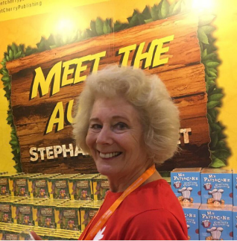
斯蒂芬妮·波德特(Stephanie Baudet)斯蒂芬妮出生于英国，后来随家人移居澳大利亚和新西兰。当她回到英国度假时，她遇到了现在的丈夫并与之结婚，定居了下来。20世纪80年代，斯蒂芬妮的第一本儿童读物《雪崩》出版后，她对写作的兴趣变得更加浓厚。自此，她出版了大约四十本儿童读物，还出版了一部成人历史小说。斯蒂芬妮与学校密切合作，她为两所写作学校担任导师，偶尔还为成年人举办写作讲习班。斯蒂芬妮于2013年在甜樱桃出版了畅销书Mr. Pattacake series系列，此后还为甜樱桃撰写了《恐龙侦探》系列。

内文插图：
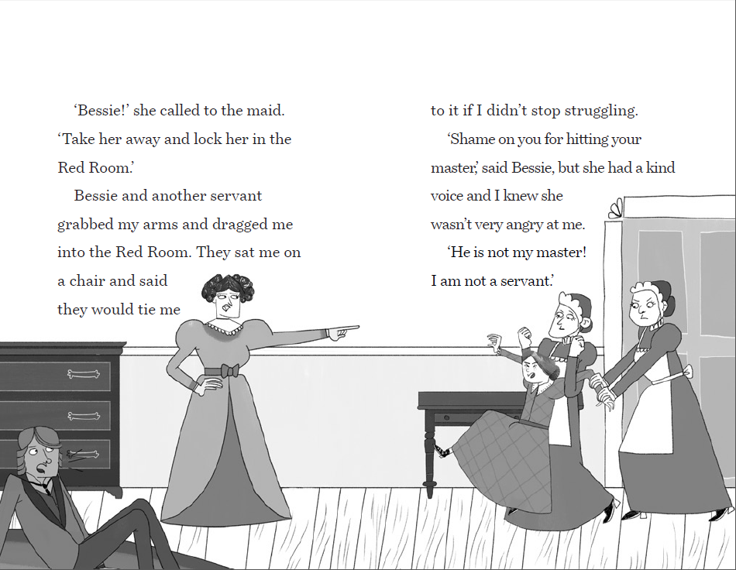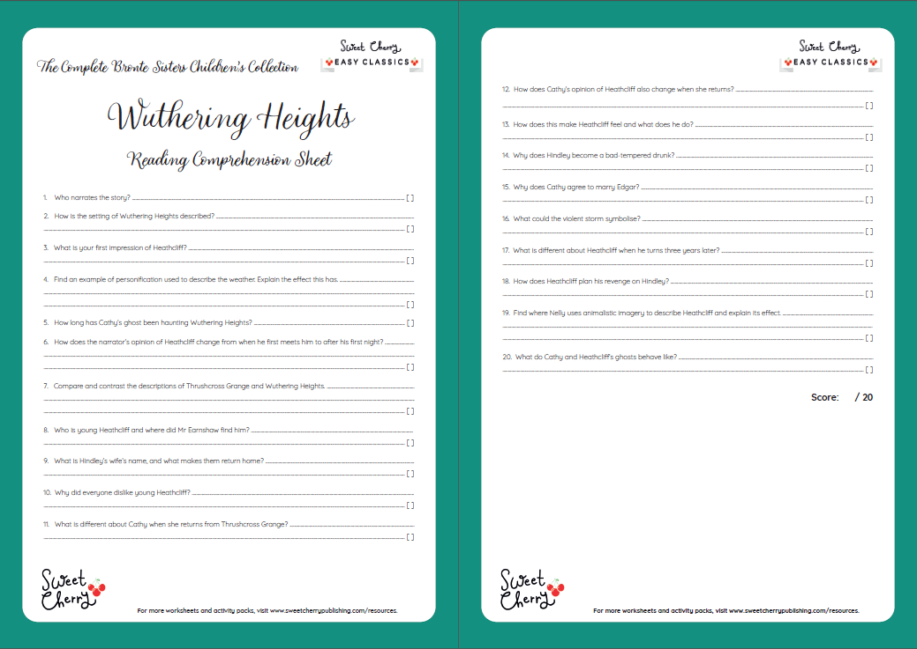

谢谢您的阅读！
请将回馈信息发至：Emily@nurnberg.com.cn
徐书凝 (Emily Xu)

安德鲁﹒纳伯格联合国际有限公司北京代表处
北京市海淀区中关村大街甲59号中国人民大学文化大厦1705室, 邮编：100872
电话：010-82504206
传真：010-82504200
Email: Emily@nurnberg.com.cn
网址：http://www.nurnberg.com.cn
微博：http://weibo.com/nurnberg
豆瓣小站：http://site.douban.com/110577/
微信订阅号：ANABJ2002

